##### 第一题

#include<iostream>

using namespace std;

int main()

{

int x=15;//15的二进制是00001111

int y=x>>2;

cout << y << endl;

return 0;

}

输出为

3的二进制位00000011说明本系统中右移操作是逻辑右移

##### 第二题

#include<iostream>

#include<cstdlib>

using namespace std;

int main()

{

int x=15,y=18,z=-7;

char ch_x[32],ch_y[32],ch_z[32];

printf("x的二进制数%s\n",itoa(x,ch_x,2));

printf("y的二进制数%s\n",itoa(y,ch_y,2));

printf("z的二进制数%s\n",itoa(z,ch_z,2));

int a=y-x;

int b=x-z;

cout << "y-x=" << a << endl;

cout << "x-z=" << b << endl;

char ch_a[32],ch_b[32];

printf("a的二进制数%s\n",itoa(a,ch_a,2));

printf("b的二进制数%s\n",itoa(b,ch_b,2));

return 0;

}

**输出**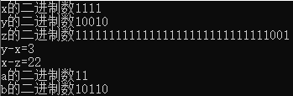

**则可知当整数为正时左端补0，为负数时，左端补1**

##### 第三题

#include<iostream>

using namespace std;

int read()

{

int n;

cin >> n;

return n;

}

char a[]="0123456789ABCDEF";//定义索引表

void p(int u)

{

if(u)p(u/16);//当u不等于0时，递归

else return;

printf("%c",a[u%16]);

}

int main()

{

int c=read();

while(c!=0){

printf("%d的十六进制数为",c);

p(c);

puts("");

c=read();

}

return 0;

}**输出**

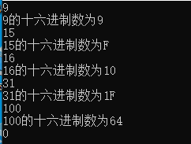

##### 第四题

**#include<iostream>**

**using namespace std;**

**char* TransTwo(int n,char* str)**

**{**

**char a[]="01";//索引表**

**unsigned u;**

**int i=0,j;**

**u=(unsigned)n;//转化为无符号型数据**

**//二进制求数(逆序）**

**do**

**{**

**str[i++]=a[u%2];**

**u/=2;**

**}while(u);**

**str[i]='\0';//最后一位定义为空**

**char temp;**

**//将逆序的数组调整**

**for(j=0;j<(i-1)/2.0;j++)**

**{**

**temp=str[j];**

**str[j]=str[i-j-1];**

**str[i-j-1]=temp;**

**}**

**return str;**

**}**

**int main()**

**{**

**int n;**

**cin >> n;**

**while(n!=0){**

**char a[32];**

**printf("%d的二进制数是%s\n",n,TransTwo(n,a));**

**cin >> n;**

**}**

**return 0;**

**}**

**输入格式：输入系列整数，当输入0时表示程序结束**

**如输入**

**10**

**100**

**-8**

**-7**

**0**

**输出**

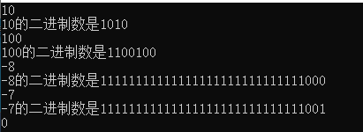

##### 第五题

**#include<iostream>**

**#include<cstring>**

**using namespace std;**

**int TransTen(char *str)**

**{**

**int t = 1;**

**int res = 0;**

**for(int i = strlen(str)-1; i >= 0; i--)**

**{**

**//按照数学求法求其十进制数**

**res+=(str[i]-'0')*t;**

**t*=2;**

**}**

**return res;**

**}**

**char a[]="0123456789ABCDEF";//索引表**

**void TransSixteen(int u)**

**{**

**if(u)TransSixteen(u/16);//当u不等于0时，递归**

**else return;**

**printf("%c",a[u%16]);**

**}**

**int main()**

**{**

**char str[32];**

**cin >> str;**

**int t=TransTen(str);//输出十进制数**

**cout << t << endl;**

**TransSixteen(t);//输出十六进制**

**return 0;**

**}**

**输入格式（输入一个二进制数，则会输出得到其十进制和十六进制数）**

**如输入11111111**

**输出**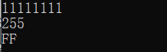

##### 第六题